**TRƯỜNG ĐẠI HỌC CÔNG NGHIỆP HÀ NỘI**

**KHOA CÔNG NGHỆ THÔNG TIN**

**------------------------------------------**



BÁO CÁO THỰC NGHIỆM HỌC PHẦN

THỰC TẬP CƠ SỞ NGÀNH

**XÂY DỰNG WEBSITE GIỚI THIỆU CÁC KHÓA HỌC TIẾNG ANH**

GVHD: TS. Nguyễn Xuân Hoàng

Lớp: 20232IT6055001

Khóa: 17

Nhóm: 15

Nhóm sinh viên thực hiện:     Mã sinh viên:

1. Vũ Thị Trang  2022602617
2. Trịnh Minh Phương 2022602969
3. Trần Thị Phương Thảo 2022601235
4. Nguyễn Như Khánh Linh 2022602342
5. Nguyễn Quốc Việt 2022603172

**Hà Nội** : 2024

Mục lục

PHẦN 1: MỞ ĐẦU 3

1. Lý do chọn đề tài 3

2. Mục tiêu nghiên cứu 3

3. Đối tượng nghiên cứu 3

4. Kết quả mong muốn 3

5. Phạm vi nghiên cứu 3

PHẦN 2: KẾT QUẢ NGHIÊN CỨU 4

CHƯƠNG 1: TỔNG QUAN VỀ NỘI DUNG NGHIÊN CỨU 4

1.1 Giới thiệu chung 4

1.2 Ngôn ngữ và công cụ sử dụng 4

CHƯƠNG 2:PHÂN TÍCH VÀ THIẾT KẾ TRANG WEB 10

2.1 Giới thiệu và mô tả trang web 10

2.2  Xây dựng phần header 11

2.3 Xây dựng phần body 13

2.4 Xây dựng phần footer 14

PHẦN 3: KẾT LUẬN VÀ BÀI HỌC KINH NGHIỆM 15

3.1 Kết luận và bài học kinh nghiệm 15

3.2 Tài liệu tham khảo 15

# PHẦN 1: MỞ ĐẦU

## 1. Lý do chọn đề tài

Nhu cầu học Tiếng Anh đang phát triển mạnh mẽ và sự cạnh tranh giữa các trung tâm ngày càng gay gắt. Do đó việc nâng cao độ nhận diện thương hiệu của mình đến với khách hàng là một điều vô cùng quan trọng. Xây dựng giao diện trang web giúp chúng em có thể tham gia một bài toán thực tế về việc tạo ra một sản phẩm thu hút khách hàng. Nó giúp chúng em có thể củng cố kiến thức và áp dụng những kiến thức đó để thực hiện một bài tập thực tế và phát triển kỹ năng làm việc nhóm. Bằng việc làm việc trong nhóm, chúng em có thể học hỏi kinh nghiệm từ các thành viên khác, phân chia công việc một cách hiệu quả, trao đổi ý kiến và chia sẻ các giải pháp để hoàn thành bài tập. Kỹ năng làm việc nhóm là một kỹ năng quan trọng trong lĩnh vực công nghệ thông tin và được đánh giá cao trong các dự án phát triển phần mềm. Từ đó, chúng em có thể áp dụng những kỹ năng và kiến thức này vào các dự án lập trình thực tế trong tương lai và trở thành một thành viên tốt trong một nhóm làm việc.

## 2. Mục tiêu nghiên cứu

 Vận dụng được những kiến thức về HTML, CSS, JAVASCRIPT xây dựng giao diện một trang web giới thiệu các khóa học Tiếng Anh của một trung tâm.

Sử dụng các phương pháp mô hình hóa để thiết kế cơ sở dữ liệu.

## 3. Đối tượng nghiên cứu

Tên đề tài: Xây dựng giao diện website giới thiệu về các khóa học Tiếng Anh

Công cụ: Visual Studio Code

## 4. Kết quả mong muốn

Sử dụng được công cụ Visual Studio Code kết hợp cùng kiến thức đã học về HTML, CSS, JavaScript để thiết kế được giao diện website.

Học được cách bắt đầu một nhiệm vụ, hoàn thành tốt và chịu trách nhiệm về kết quả thu được.

Giúp các thành viên nâng cao được kỹ năng học tập, nghiên cứu và làm việc nhóm hiệu quả khi làm một bài toán thực tế, kỹ năng quản lý.

## 5. Phạm vi nghiên cứu

Giới hạn ở các học phần, lĩnh vực kiến thức đã học, chỉ dừng lại ở việc xây dựng trang web tĩnh.

# PHẦN 2: KẾT QUẢ NGHIÊN CỨU

## CHƯƠNG 1: TỔNG QUAN VỀ NỘI DUNG NGHIÊN CỨU

### 1.1 Giới thiệu chung

“Xây dựng giao diện website giới thiệu về các khóa học Tiếng Anh” là dự án mà nhóm em chọn làm đề tài nghiên cứu.

Website sử dụng để giới thiệu, cung cấp những thông tin chi tiết về khóa học, phương pháp, lộ trình học,.. của trung tâm Tiếng Anh. Bên cạnh đó, người quản trị hệ thống có thể cập nhật thông tin, tình hình của trung tâm lên trang web.

Đề tài được áp dụng trong lĩnh vực giáo dục giúp người đọc dễ dàng tiếp cận được với các khóa học của trung tâm mọi lúc mọi nơi một cách nhanh gọn, chính xác, tiết kiệm thời gian thông qua Internet.

### 1.2 Ngôn ngữ và công cụ sử dụng

#### 1.2.1 Phần mềm Visual Studio Code

Visual Studio Code là một trong những trình biên tập Code rất phổ biến nhất hiện nay.

Visual Studio Code là trình chỉnh sửa mã nguồn miễn phí, gọn nhẹ nhưng mạnh mẽ chạy trên máy tính và trên web.

Với Visual Studio, bạn có thể hoàn toàn yên tâm về tính lưu trữ, bởi phần mềm đã được kết nối GIT và một số kho lưu trữ an toàn được sử dụng phổ biến hiện nay.

Các tính năng nổi bật của phần mềm Visual Studio Code:

* Hỗ trợ nhiều dạng ngôn ngữ lập trình ( HTML, CSS, C/C++, C#, JavaScript,...)
* Hỗ trợ đa nền tảng ( Windows, Mac, Linux, ...)
* Tích hợp gỡ lỗi và kết nối với GitHub
* Các tiện ích mở rộng rất đa dạng và phong phú
* Ngôn ngữ, giao diện tối giản, thân thiện, giúp các lập trình viên dễ

dàng định hình nội dung.



*Hình 1.1 Phần mềm Visual Studio Code*

#### 1.2.2 HTML (HyperText Markup Language)

HTML là một ngôn ngữ đánh dấu được thiết kế ra để tạo và phát triển các trang web.

HTML là cơ sở chính của bất kỳ trang web nào. Bất kỳ ai muốn học cách tạo nội dung cho web trước hết phải học HTML. Về cơ bản, HTML cung cấp cấu trúc chung để tạo hoặc phát triển các trang web. Các thành phần của trang web như tiêu đề, liên kết và văn bản,... đều được bao gồm trong tệp hoặc tài liệu HTML.

Như đã đề cập ở trên, HTML là khối xây dựng chính hoặc cơ bản nhất của trang web và là ngôn ngữ giúp nhà thiết kế web tạo định dạng hoặc cấu trúc của trang web. Để tạo tệp bằng HTML, bạn cần đặt tên tệp là *index.htm* hoặc *index.html*.

Ngôn ngữ này sử dụng các thẻ xác định nội dung. Mỗi trang web trên web được tạo thành từ một loạt các thẻ HTML mô tả hoặc biểu thị mọi loại nội dung có trên trang. Một 'thẻ' được thể hiện bằng dấu ngoặc mở và đóng, bên trong là nội dung được cung cấp.

Các thẻ cơ bản trong HTML:

- < a >: tạo siêu liên kết để người dùng có thể đi từ trang này sang trang khác.

- < p >: thẻ này biểu thị một đoạn văn.

- < br >: thẻ này sử dụng để tạo ngắt dòng đơn trong trang hoặc tài liệu.

- < img >: thẻ này sử dụng để chèn hình ảnh vào trang web.

- < b >: thẻ này được dùng để biểu thị một từ hoặc một loạt từ được in đậm.

- < div >: thẻ này sử dụng để phân chia các phần trong tài liệu.

- < html >: thẻ này sử dụng để biểu thị phần đầu của một tài liệu HTML.

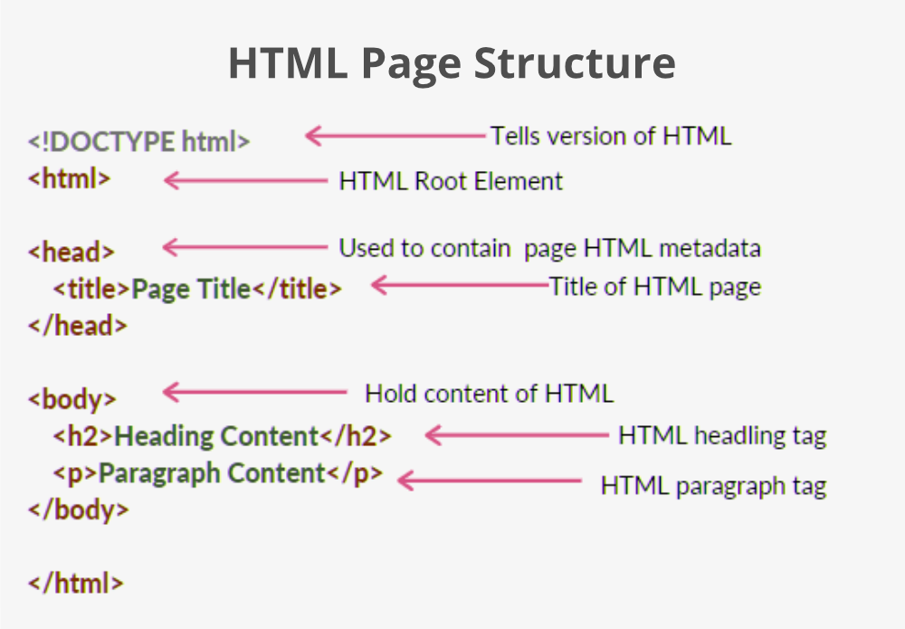

*Hình 1.2 Cấu trúc 1 trang web viết bằng HTML*

#### 1.2.3 CSS (Cascading Style Sheets)

CSS là ngôn ngữ định dạng được sử dụng để thiết kế giao diện cho trang web. CSS giúp mô tả cách một trang web sẽ trông như thế nào trong trình duyệt web. Trong khi HTML tạo thành cấu trúc, CSS thực hiện công việc trang trí và thiết kế. Nếu không sử dụng CSS, một trang web có thể trông nhạt nhẽo và nhàm chán. CSS chịu trách nhiệm về kiểu chữ, hình nền, màu sắc cũng như các đặc điểm thiết kế khác.

Điều thực sự đặc biệt về CSS là cùng một tệp CSS có thể được liên kết với nhiều trang, giúp nhà phát triển hoặc nhà thiết kế có thể thay đổi giao diện của một số trang cùng một lúc.

Ngôn ngữ này sử dụng một cú pháp đơn giản và dễ hiểu bao gồm hai phần là bộ chọn (Selector) và phần khai báo. Bộ chọn là người quyết định phần tử áp dụng quy tắc trong khi khai báo quyết định hành động được thực hiện trên phần tử.

**Cú pháp CSS cơ bản:**

Tên_thẻ {Thuộc_tính:giá_trị;}

Hoặc Tên_class {Thuộc_tính:giá_trị;}

Hoặc #Tên_ID {Thuộc_tính:giá_trị;}

**Cách áp dụng CSS vào HTML:**

- In-Line Method ( Nội tuyến )

- Internal Method ( Bên trong - thẻ style)

- External Method ( Bên ngoài - liên kết với file CSS)

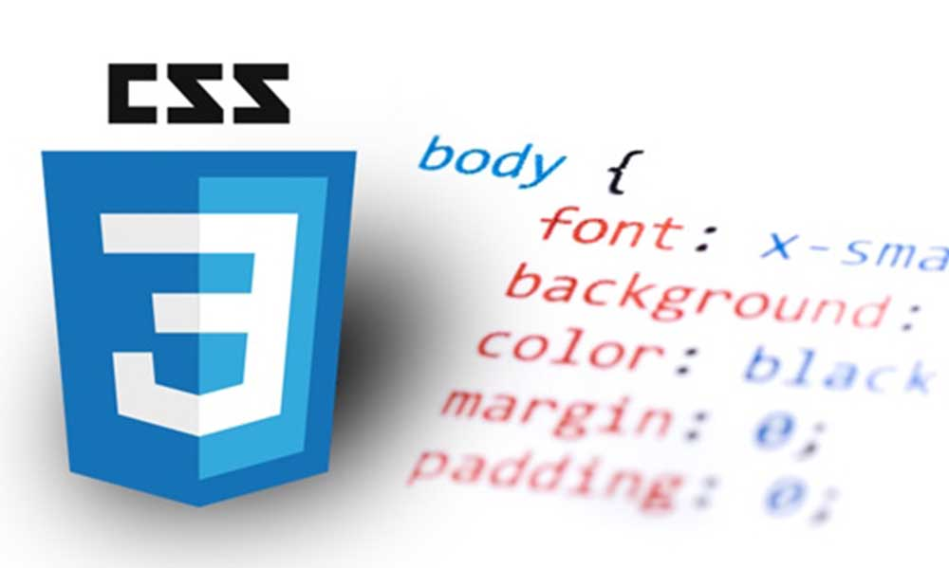

*Hình 1.3 CSS*

#### 1.2.4 JavaScript

JavaScript là ngôn ngữ lập trình phổ biến dùng để tạo ra các trang web tương tác. Được tích hợp và nhúng vào HTML giúp website trở nên sống động hơn. JavaScript đóng vai trò như một phần của trang web, thực thi cho phép Client-Side Script từ phía người dùng cũng như phía máy chủ tạo ra các trang web động.

JavaScript là một ngôn ngữ lập trình thông dịch với khả năng hướng đến đối tượng. Là một trong 3 ngôn ngữ chính trong lập trình web và có mối liên hệ lẫn nhau để xây dựng một website sống động, chuyên nghiệp, bạn có thể nhìn tổng quan như sau:

- HTML: Cung cấp cấu trúc cơ bản, hỗ trợ trong việc xây dựng layout, thêm nội dung dễ dàng trên website.

- CSS: Được sử dụng để kiểm soát và hỗ trợ việc định dạng thiết kế, bố cục, style, màu sắc,…

- JavaScript: Tạo nên những nội dung “động” trên website.

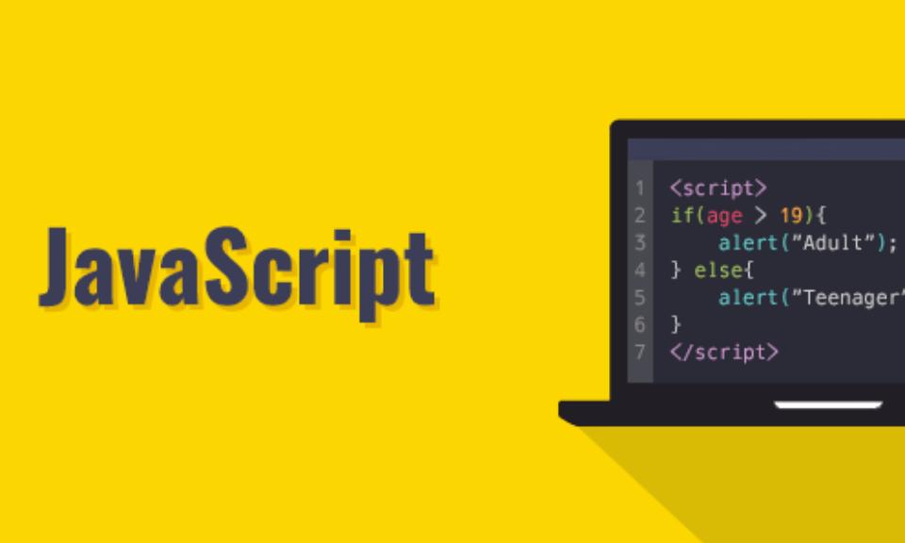

*Hình 1.4  Ngôn ngữ JavaScript*

**Kết luận phần 1**

Nội dung chương 1 đã trình bày về các nội dung:

* Giới thiệu dự án “Xây dựng website giới thiệu về các khóa học

tiếng Anh”.

* Giới thiệu về các ngôn ngữ lập trình ( HTML, CSS, JavaScript) và

các công cụ phần mềm (Visual Studio Code và Case Studio 2) đã sử dụng để thiết kế website.

## CHƯƠNG 2:PHÂN TÍCH VÀ THIẾT KẾ TRANG WEB

### 2.1 Giới thiệu và mô tả trang web

#### 2.1.1 Giới thiệu

* Tên sản phẩm: Website giới thiệu các khóa học Tiếng Anh của Zenlish
* Hình thức: Trang web

#### 2.1.2 Mô tả

Website giới thiệu các khóa học Tiếng Anh của Zenlish là một trang web được thiết kế để giới thiệu các khóa học tiếng anh. Trang web này sẽ cung cấp thông tin chi tiết về các khóa học, về đội ngũ đào tạo, về lộ trình học, về phương pháp học và về nhiều thông tin khác.

Trang web gồm 3 phần chính và các trang liên quan:

1. Header: Header là phần đầu tiên của trang web và chứa logo của thương hiệu, menu điều hướng. Đây là nơi khách hàng bắt đầu tìm hiểu về trung tâm và điều hướng trang web.
2. Body: Body chứa các thành phần chính của trang web, bao gồm:

* Slider: Slider là phần trên cùng của body (dưới Header), chứa hình ảnh và slogan để thu hút khách hàng
* Giới thiệu: Giới thiệu những thông tin về Trung tâm và các thành tựu đạt được.
* Nội dung chính: Nội dung chính của trang web chứa danh sách các hình ảnh khóa học, đi kèm với hình ảnh là các mô tả khóa học. Chứa các trang tin tức của các khóa học, thông tin giảng viên và chứa các phản hồi của các học viên khi sử dụng khóa học

1. Footer: Footer là phần dưới cùng của trang web và chứa các liên kết quan trọng khác trên trang web, chứa các địa chỉ, số điện thoại của công ty. Đây cũng là nơi khách hàng có thể phản hồi, liên hệ với Trung tâm.

Các trang web liên quan bao gồm trang **Về chúng tôi, khóa học, học viên,tài liệu toeic**, cung cấp thông tin đầy đủ về các khóa học của Trung tâm cũng như các thông tin về lộ trình và phương pháp học.

### 2.2  Xây dựng phần header

* Phần Header được định dạng cố định ở phần đầu của trang web.
* Thanh menu được định dạng cố định ở phần đầu của trang web. Bao gồm các liên kết đến các thành phần chính của trang web

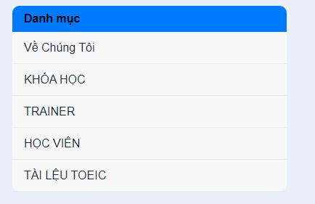

*Hình 2.1 Giao diện thanh menu*

* Về chúng tôi: Khi di chuyển tới nút “*Về chúng tôi*”, sẽ hiển thị danh sách như : *“Hệ thống cơ sở”, “Lịch khai giảng”, “Phương pháp học”, “Kho chứng chỉ ”, “Tin tức”, “Tuyển dụng”, “Đăng ký tư vấn khóa học”*

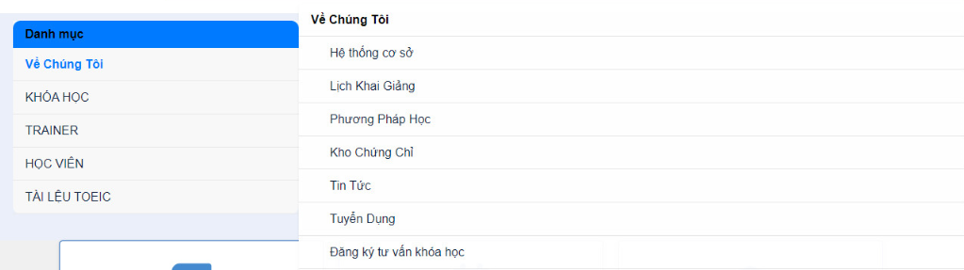

*Hình 2.2 Giao diện khi chuyển tới phần Về chúng tôi*

* Khóa học: Khi di chuyển tới nút “Khóa học” , sẽ hiện thị danh sách như : *“FOUNDATION TOEIC”, “BEGINER TOEIC”, “CAMP BOMB TOEIC”, “SUBMARINE TOEIC”, “MASTER TOEIC”*

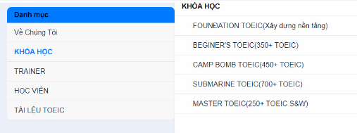

*Hình 2.2 Giao diện khi chuyển tới phần Khóa học*

* Trainer : Khi di chuyển tới nút “ Trainer”, sẽ hiện thị danh sách như: *“Listening & Reading Trainer”, “Speaking & Writing Tranier”*

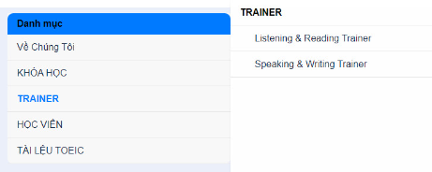

*Hình 2.3 Giao diện khi chuyển tới phần Trainer*

* Học viên: Khi di chuyển tới nút “ Học viên” sẽ hiện thị danh sách như : *“Cảm nhận học viên”, “Kết quả học viên”, “Kho chứng chỉ”*

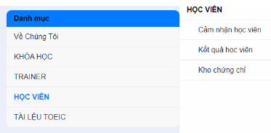

*Hình 2.4 Giao diện khi chuyển tới phần Học viên*

* Tài liệu Toeic: Khi di chuyển tới nút “ Tài liệu toeic” sẽ hiển thị danh sách như: “Tài liệu học”, “Tài liệu ôn thi”, “Review đề thi”

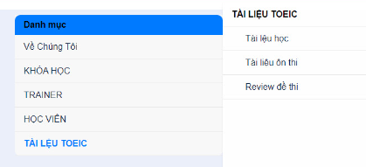

*Hình 2.5 Giao diện khi chuyển tới phần Tài liệu Toeic*

### 2.3 Xây dựng phần body

* Mục đích: Hiển thị nội dung chính của trang web.
* Giới thiệu về trang web: Tiêu đề hấp dẫn, thu hút khách hàng và video giới thiệu về Trung tâm.

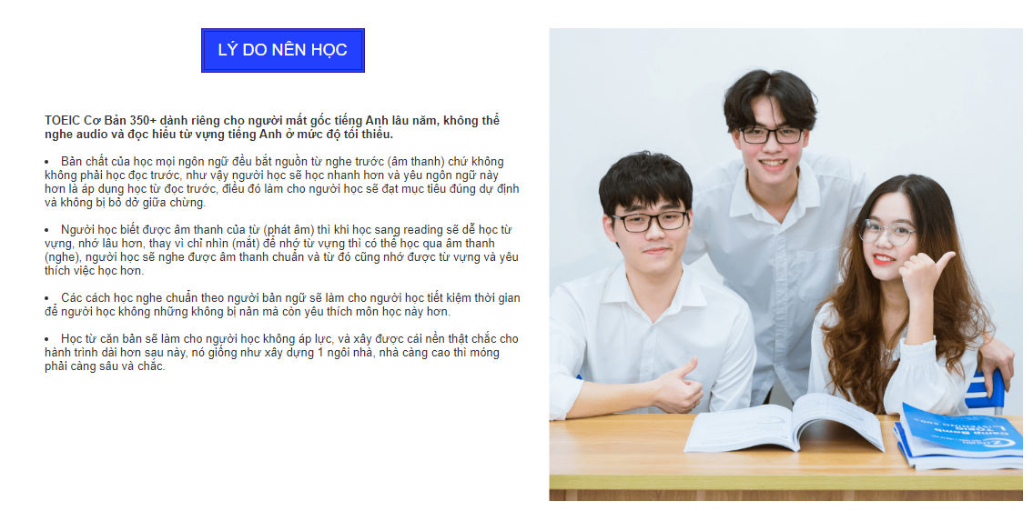

*Hình 2.6 Giao diện khi giới thiệu khóa học*

* Giới thiệu về đội ngũ giảng viên: hiển thị các thông tin về trình độ học vấn, kinh nghiệm giảng dạy,... của mỗi giảng viên.

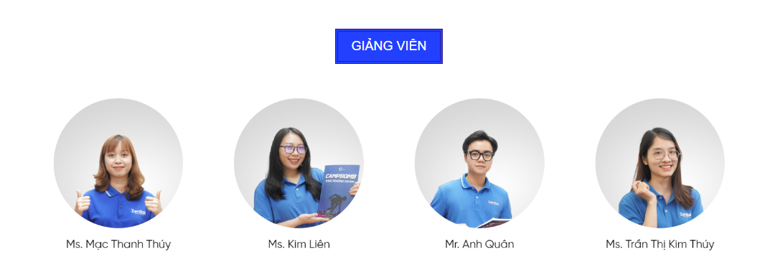

*Hình 2.7 Giao diện khi giới thiệu các giảng viên*

### 2.4 Xây dựng phần footer

* Phần Footer được định dạng cố định ở phần cuối của trang web.
* Cung cấp thông tin liên hệ và các liên kết khác của trang web.
* Các yếu tố có trong footer:
* Logo: Đặt ở góc trái của footer để tạo sự nhận diện cho thương hiệu.
* Thông tin liên hệ: Giới thiệu về phương thức liên lạc của Trung tâm, tại đây sẽ có phần **Liên hệ** để thực hiện liên lạc với người quản lý trang web thông qua các phương thức như số điện thoại và địa chỉ trực tiếp.
* Yêu cầu của footer:
* Thiết kế footer cần phải đơn giản, dễ nhìn và dễ sử dụng.
* Các liên kết khác cần được đặt ở vị trí dễ thấy và dễ truy cập.
* Thông tin liên hệ cần được hiển thị rõ ràng và dễ hiểu.

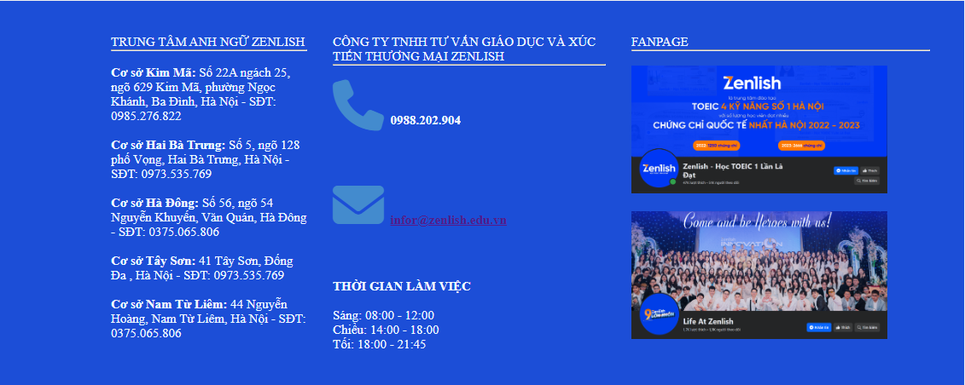

*Hình 2.8 Giao diện phần footer*

# PHẦN 3: KẾT LUẬN VÀ BÀI HỌC KINH NGHIỆM

### 3.1 Kết luận và bài học kinh nghiệm

Bài tập lớn xây dựng giao diện Website giới thiệu các khóa học Tiếng Anh đã giúp các thành viên của nhóm áp dụng và nâng cao nhiều kỹ năng quan trọng. Đầu tiên, chúng em đã sử dụng các kỹ năng lập kế hoạch chi tiết bao gồm xác định mục tiêu, phân tích yêu cầu, lên lịch trình thực hiện và đánh giá tiến độ. Việc lập kế hoạch kỹ lưỡng đã giúp chúng em hoàn thành dự án đúng thời hạn mà không gặp quá nhiều vấn đề trở ngại. Tiếp theo, chúng em áp dụng các kỹ năng thiết kế giao diện web, sử dụng HTML, CSS và JavaScript đã được học ở các học phần trước để xây dựng giao diện phù hợp với đề tài đã chọn.

Các thành viên cũng rèn luyện được các kỹ năng mềm như giải quyết vấn đề, giao tiếp và làm việc nhóm thông qua việc trao đổi với giáo viên hướng dẫn là thầy Nguyễn Xuân Hoàng và các thành viên trong nhóm.

Bài tập này đã mang lại cho mỗi thành viên trong nhóm nhiều bài học quý giá và giúp mỗi thành viên tự tin hơn trong việc áp dụng kiến thức và kỹ năng đã học vào thực tế. Chúng em tin sau bài thực tập cơ sở ngành này chúng em sẽ trang bị cho mình được nhiều hơn các kiến thức về làm bài tập thực tế, giúp tiếp cận môi trường doanh nghiệp dễ dàng hơn.

### 3.2 Tài liệu tham khảo

[1] NguyễnTrungPhú (2019), *Giáo trình Thiết kế web*,Nhà xuất bản Thống kê, Trường Đại học Công nghiệp Hà Nội.

[2] ThạcBìnhCường – VũThịHậu(2023), *Giáo trình thiết kế web,* Nhà xuất bản Giáo dục

[3] Luenen Donk, M. (2019, September 20). *How Basic Web Development Languages HTML and CSS Work*. Cleverism. Retrieved April 22, 2023, from  <https://www.cleverism.com/how-basic-web-development-languages-html-and-css-work/>

[4] Heller, M., & Torrez, F. V. (2022, July 8). *What is Visual Studio Code? Microsoft's extensible code editor*. InfoWorld. Retrieved April 23, 2023, from <https://www.infoworld.com/article/3666488/what-is-visual-studio-code-microsofts-extensible-code-editor.html>

**PHIẾU HỌC TẬP CÁ NHÂN/NHÓM**

**I. Thông tin chung**

1. Tên lớp:2023IT6055001 Khóa: K17

2. Tên nhóm: 15

3. Họ và tên thành viên trong nhóm:

Vũ Thị Trang

Trần Thị Phương Thảo

Nguyễn Như Khánh Linh

Trịnh Minh Phương

Nguyễn Quốc Việt

**II. Nội dung học tập**

1. Tên chủ đề*: XÂY DỰNG WEBSITE GIỚI THIỆU CÁC KHÓA HỌC TIẾNG ANH*

2. Hoạt động của sinh viên *(xác định các hoạt động chính của sinh viên trong quá trình thực hiện Tiểu luận, Bài tập lớn, Đồ án/Dự án để hình thành tri thức, kỹ năng đáp ứng mục tiêu/chuẩn đầu ra nào của học phần).*

- Hoạt đông/Nội dung 1: Lập nhóm, lựa chọn đề tài

Mục tiêu/chuẩn đầu ra: Hoàn thành

- Hoạt đông/Nội dung 2: Thiế kế giao diện trang web

Mục tiêu/chuẩn đầu ra: Hoàn thành

- Hoạt đông/Nội dung 3: Viết báo cáo và làm slide

Mục tiêu/chuẩn đầu ra: Hoàn thành

3. Sản phẩm nghiên cứu *:website giới thiệu khóa học Tiếng Anh*

**III. Nhiệm vụ học tập**

1. Hoàn thành Tiểu luận, Bài tập lớn, Đồ án/Dự án theo đúng thời gian quy định (từ ngày 10/03/2024 đến ngày 05/05/2024)

2. Báo cáo sản phẩm nghiên cứu theo chủ đề được giao trước giảng viên và những sinh viên khác

**IV. Học liệu thực hiện Tiểu luận, Bài tập lớn, Đồ án/Dự án**

1. Tài liệu học tập: giáo trình Thiết kế Web

2. Phương tiện, nguyên liệu thực hiện Tiểu luận, Bài tập lớn, Đồ án/Dự án : Visual Studio Code

**KẾ HOẠCH THỰC HIỆN TIỂU LUẬN, BÀI TẬP LỚN, ĐỒ ÁN/DỰ ÁN**

Tên lớp :2023IT6055001 .Khóa :17

Tên nhóm :15

Họ và tên thành viên trong nhóm :

Vũ Thị Trang

Trần Thị Phương Thảo

Nguyễn Như Khánh Linh

Trịnh Minh Phương

Nguyễn Quốc Việt

Tên chủ đề:XÂY DỰNG WEBSITE GIỚI THIỆU CÁC KHÓA HỌC TIẾNG ANH

|  |  |  |  |
| --- | --- | --- | --- |
| **Tuần** | **Người thực hiện** | **Nội dung công việc** | **Phương pháp thực hiện** |
| 1 | Cả nhóm | Lập nhóm, lựa chọn đề tài, phân chia công việc | Họp nhóm online |
| 2 | Cả nhóm | Thiết kế giao diện trang web, thu thập dữ liệu | Họp nhóm online |
| 3 | Cả nhóm | Bắt đầu code phần header của trang web | Họp nhóm online |
| 4 | Cả nhóm | Hoàn thiện nội dung của trang web | Họp nhóm online |
| 5 | Cả nhóm | Viết báo cáo và làm slide | Họp nhóm online |
| 6 | Cả nhóm | Chỉnh sửa nội dung trang web | Họp nhóm online |

*Ngày….tháng…..năm…...*

**XÁC NHẬN CỦA GIẢNG VIÊN**

*(Ký, ghi rõ họ tên)*